MEMORIAS DEL PROCESO DE INSTALACIÓN DEL JETPACK Y ROS EN LA NVIDIA JETSON TK1

1. instalar el jetPack en la Jetson TK1 mediante un host host Ubuntu 14.04

Descargar en el host el Jetpack de https://developer.nvidia.com/embedded/jetpack la guia de instalación se encuentra en http://docs.nvidia.com/jetpack-l4t/2_3/index.html#developertools/mobile/jetpack/l4t/2.3/jetpack_l4t_install.htm

Crear el archivo ejecutable y correrlo en la carpeta en donde quedaran descargados los archivo de instalación

chmod +x JetPack-${VERSION}.run
./ JetPack-${VERSION}.run

Se abrirá una ventana de instalación, seguir los pasos indicados en el instalador, cuando el finalice la instalación en el host, antes de seleccionar la topología de conexión a través de un router, realice primero la conexión como allí se especifica y utilice un escaneador de red (Angry IP Scanner) para determinar la dirección IP de la Jetson, como se observa en la figura 1 es posible identificarla con el nombre tegra-ubuntu-local, una vez identificada la red seleccionar la topología, seleccionar la interfaz de ethernet del host conectada al router y se abrirá una terminal con las instrucciones para iniciar la Nvidia en modo recovery.
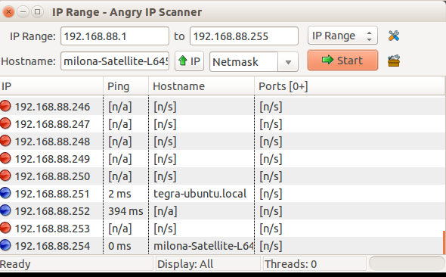

Figura.1 Escaner de red.

Siga las instrucciones indicadas en la consola de comandos como se muestra en la figura 2, se recomienda en el paso 4 mantener presionados los botones FORCERECOVERY y RESET por 10 segundos en lugar de dos, una vez compruebe que la tarjeta está correctamente conectada con el paso 5 presionar ENTER en la terminal de instalación.

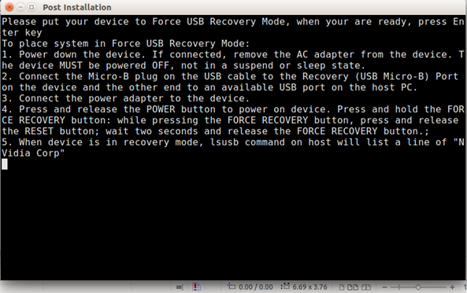
Figura.2 Instruciones para modo recovery

El sistema intentara determinar la dirección IP de la Jetson TK1, si no la encuentra es posible que le pregunte si desea ingresarla manualmente como muestra la figura 3, o lo envíe directamente a la ventana para ingresarla manualmente como muestra la figura 4.
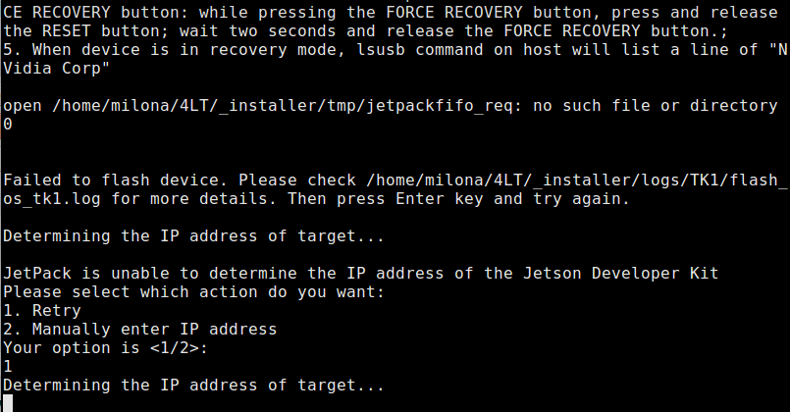
Figura. 3 Selección de ingreso manual de dirección IP
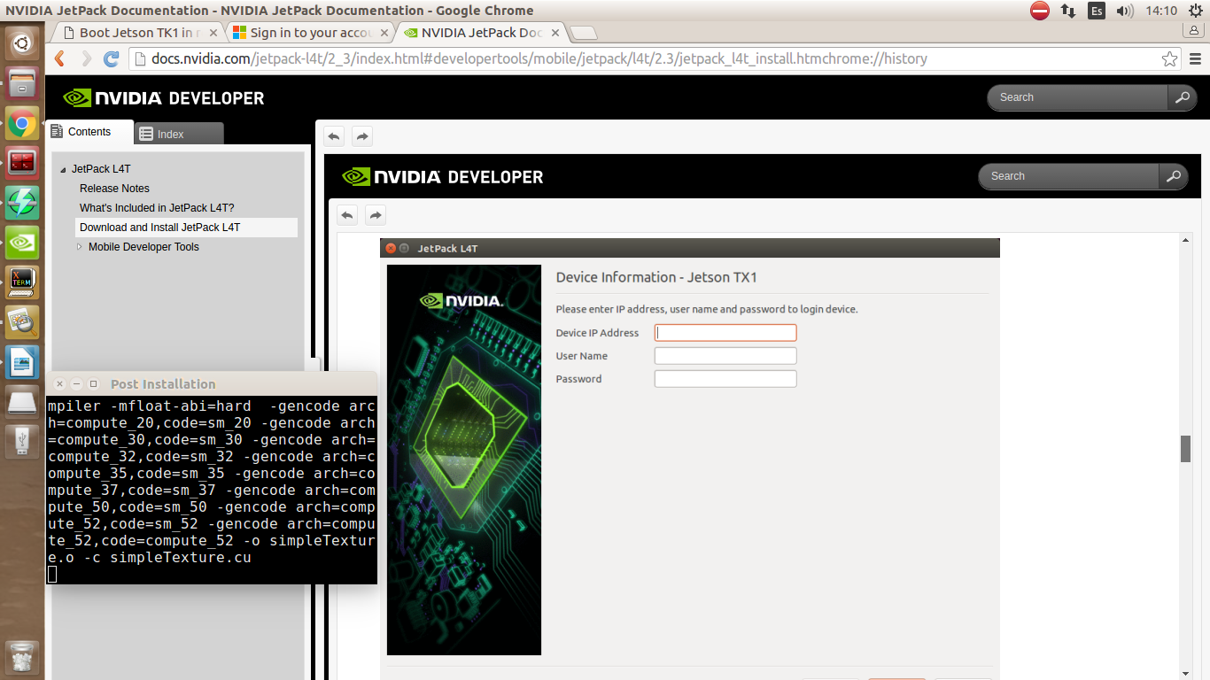
Figura.4 Ingreso manual de dirección IP

Nota: Es posible que al conectar el cabLe usb el puerto ethernet sea deshabilitado, para poder iniciar el fasheo se sugiere; iniciar el modo recovery con las instrucciones de la consolar, esperar a que genere la opción de ingresar manualmente la dirección IP (figura 4, no ingresar datos) desconectar cable usb y de poder, conectar solo el cable de poder, iniciar la conexión una vez inicie el proceso en consola conectar rápidamente el cable usb.

A continuación la consola inicia el proceso de Post instalación. Este proceso puede tardar aproximadamente 1 hora y finaliza compilando los ejemplos para verificar que el CUDA se encuentre correctamente instalado. Al finalizar se muestra el mensaje de la figura 5.

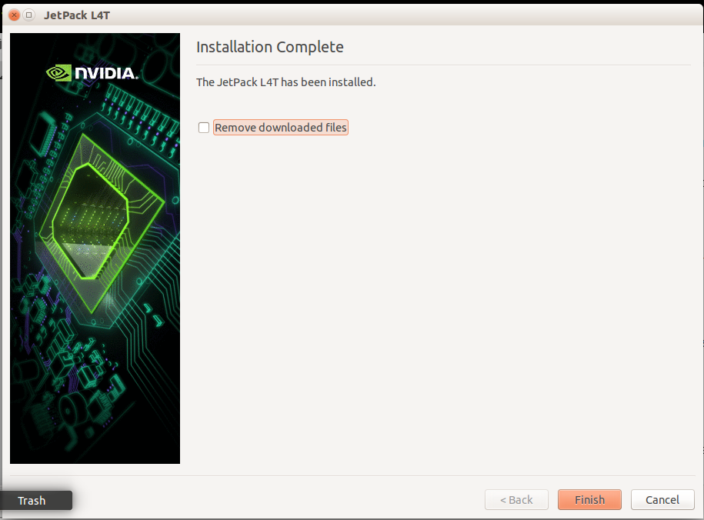
Figura.5 Instalación completada

El proceso ha terminado correctamente ahora conectaremos la Jetson a pantalla y mediante un hub a teclado, mouse, cámara. Inicialmente se hará exclusivamente por consola, para configurar el desktop seguir los siguientes pasos

cd NVIDIA-INSTALER
sudo ./installer.sh
sudo shutdown -r now

Para comprobar que está funcionando correctamente vamos a probar un ejemplo del CUDA. Abrimos la consola

cd NVIDIA_CUDA-<version>_Samples/5_Simulations/oceanFFT
./oceanFFT

A continuación se abrirá una ventana con la simulación como se muestra en la imagen. Hemos terminado correctamente la instalación.

Figura.6 Ejemplos de simulación
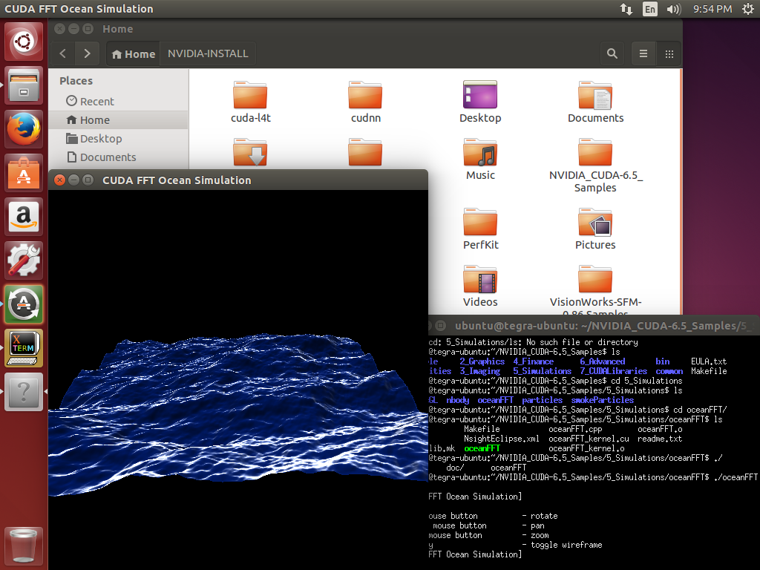
2. configuraciones iniciales e instalación de Ros:

- Se pueden consultar en el github un scrip con los pasos necesarios.

- Crear el workspace con las instrucciones de http://wiki.ros.org/ROS/Tutorials/InstallingandConfiguringROSEnvironment.

3. configuración del primesense.

El siguiente procedimiento se realizó en base a la publicación que se puede consultar en https://community.nxp.com/docs/DOC-330278

sudo apt-get install -y g++ git python libusb-1.0-0-dev libudev-dev freeglut3-dev doxygen graphviz openjdk-6-jdk libxmu-dev libxi-dev

- Creamos un devel folder

sudo mkdir –p devel
cd devel

- Obtener OpenNI y los drivers
sudo git clone https://github.com/OpenNI/OpenNI.git -b unstable
sudo git clone git://github.com/ph4m/SensorKinect.git
sudo git clone https://github.com/PrimeSense/Sensor.git -b unstable

- Configurar compile flags en build para el i.MX
sudo nano OpenNI/Platform/Linux/CreateRedist/Redist_OpenNi.py
De:
MAKE_ARGS += ' -j'+ calc_jobs_number()
A:
MAKE_ARGS += ' –j2'

- Debe también cambiar las configuraciones del compilador Arm para esta distribución.
sudo nano OpenNI/Platform/Linux/Build/Common/Platform.Arm
De:
CFLAGS += -march=armv7-a -mtune=cortex-a8 -mfpu=neon -mfloat-abi=softfp #-mcpu=cortex-a8
A:
CFLAGS += -mtune=arm1176jzf-s -mfpu=vfp -mfloat-abi=hard
cd OpenNI/Platform/Linux/CreateRedist/
sudo ./RedistMaker.Arm
cd ~/devel/OpenNI/Platform/Linux/Redist/OpenNI-Bin-Dev-Linux-Arm-v1.5.x.x
sudo ./install.sh

- Editar los parámetros makefile CFLAGS del Sensor y SensorKinect.
cd ~/devel/
sudo nano Sensor/Platform/Linux/Build/Common/Platform.Arm
sudo nano SensorKinect/Platform/Linux/Build/Common/Platform.Arm
Para ambos archivos de:
CFLAGS += -march=armv7-a -mtune=cortex-a8 -mfpu=neon -mfloat-abi=softfp #-mcpu=cortex-a8
A:
CFLAGS += -mtune=arm1176jzf-s -mfpu=vfp -mfloat-abi=hard

- Y scripts de re distribución del Sensor y el SensorKinkect
sudo nano Sensor/Platform/Linux/CreateRedist/RedistMaker
sudo nano SensorKinect/Platform/Linux/CreateRedist/RedistMaker

- Para ambos archivos de:
make -j$(calc_jobs_number) -C ../Build
A:
make –j2 -C ../Build

- Crear el redistributable Sensor (xtion y primesense) y Kinect (sensor Kinect)
cd Sensor/Platform/Linux/CreateRedist/
sudo ./RedistMaker Arm
cd ~/devel/
cd SensorKinect/Platform/Linux/CreateRedist/
sudo ./RedistMaker Arm
cd ~/devel/

- Instalar PrimeSense y Kinect
cd Sensor/Platform/Linux/Redist/Sensor-Bin-Linux-Arm-v5.1.x.x
sudo ./install.sh
cd ~/devel/SensorKinect/Platform/Linux/Redist/Sensor-Bin-Linux-Arm-v5.1.2.x
sudo ./install.sh

-Ahora vamos a probar la cámara
Editamos las configuraciones globales del kinect en Ubuntu
sudo nano /usr/etc/primesense/GlobalDefaultsKinect.ini
Des comentamos la línea.
UsbInterface=2
y cambiamos el 2 por un 1
UsbInterface=1
sudo modprobe -r gspca_kinect
sudo sh -c 'echo "blacklist gspca_kinect" > /etc/modprobe.d/blacklist-kinect.conf'
cd ~/devel/OpenNI/Platform/Linux/Bin/Arm-Release
sudo ./Sample-NiSimpleRead

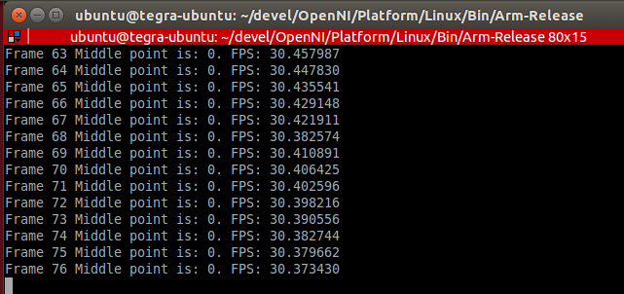
La consola debe mostrar mensajes como el de la imagen de la figura 7.

Figura.7 Prueba de kinect

3. configuración de librerías para la convivencia de OpenCV y Opencv4tegra

Este proceso se realizó en base a la guía publicada en el siguiente enlace
http://myzharbot.robot-home.it/blog/software/ros-nvidia-jetson-tx1-jetson-tk1-opencv-ultimate-guide/

El problema se debe a que las librerías del opencv no se encuentran instaladas en donde se esperaba y la versión se encuentra desactualizada para resolver esto se deben modificar los siguientes 4 archivos:

/opt/ros/<ros-version>/lib/pkgconfig/cv_bridge.pc
/opt/ros/<ros-version>/lib/pkgconfig/image_geometry.pc
/opt/ros/<ros-version>/share/cv_bridge/cmake/cv_bridgeConfig.cmake
/opt/ros/<ros-version>/share/image_geometry/cmake/image_geometryConfig.cmake

- primero se sugiere realizar un Backup.

sudo cp /opt/ros/indigo/lib/pkgconfig/cv_bridge.pc /opt/ros/indigo/lib/pkgconfig/cv_bridge.pc-bak

sudo cp /opt/ros/indigo/lib/pkgconfig/image_geometry.pc /opt/ros/indigo/lib/pkgconfig/image_geometry.pc-bak

sudo cp /opt/ros/indigo/share/cv_bridge/cmake/cv_bridgeConfig.cmake /opt/ros/indigo/share/cv_bridge/cmake/cv_bridgeConfig.cmake-bak

sudo cp /opt/ros/indigo/share/image_geometry/cmake/image_geometryConfig.cmake /opt/ros/indigo/share/image_geometry/cmake/image_geometryConfig.cmake-bak

- ahora para cada archivo realizar el siguiente procedimiento

sudo gedit /opt/ros/indigo/lib/pkgconfig/cv_bridge.pc

1. utlilizar la herramienta find y buscar la libreria “/usr/lib/arm-linux-gnueabihf/libopencv_ocl.so.2.4.8;” y borrarla.
2. utlizar la herramienta replace buscar “/usr/lib/arm-linux-gnueabihf/” y reemplazar por “/usr/lib/“
3. utilizar la herramienta replace buscar “2.4.8” y reemplazar por “2.4.13” o la version de OpenCV en el paquete de opencv4tegra.

sudo gedit /opt/ros/indigo/lib/pkgconfig/image_geometry.pc

sudo gedit /opt/ros/indigo/share/cv_bridge/cmake/cv_bridgeConfig.cmake

sudo gedit /opt/ros/indigo/share/image_geometry/cmake/image_geometryConfig.cmake

4. prueba de guía No. 3 Introducción a OpenCV y manejo básico de imágenes en ROS.

A continuación se muestran las notas para desarrollar correctamente la guía con las restricciones de uso de Jetson TK1 y el kinect.

- No es posible utilizar la herramienta guvcview para comprobar el funcionamiento de la cámara ya que esta solo trabaja con cámaras usb, es decir alojadas en el dev como video0, utilicé la herramienta rqt para visualizar la cámara con el comando rqt, es importante primero lanzar el roscore.

En este momento no puede visualizar ninguna imagen ya que no ha lanzado en nodo que maneja la cámara, para lanzarlo en una nueva ventana ingrese la instrucción:

roslaunch openni2_launch openni2.launch.

Ahora escogeremos el tópico adecuado para visualizar la imagen siguiendo los siguientes pasos:

1. Escogimos en plugins la opción de visualization >> Image View.

2. Escogemos el tópico /camera/rgb/image_raw en la barra superior izquierda.

3. Ahora podrá visualizar la imagen pantalla así:

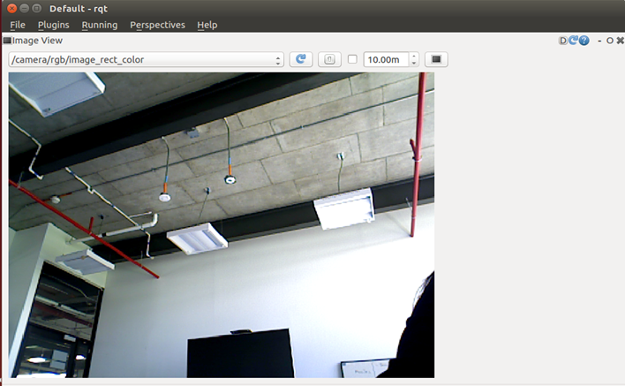
Figura.8 Visualización de la imagen capturada.

- No es necesario utilizar el launch camera_driver.launch ya que la cámara está siendo controlada por el launch openni2.launch.

- Antes de lanzar el launch color_filter.launch es necesario editar el parámetro image_topic a “camera/rgb/image_raw”.

Sudo gedit /catkin_ ws/src/opencv_example/launch/color_filter.laucnch

Sudo gedit /catkin_ ws/src/opencv_example/launch/color_filter.laucnch
launch

cd ~/catkin_ws
catkin_make
. ~/catkin_ws/devel/setup.bash

- Cuando se va a lanzar el lauch detect_polygon.launch es posible que se genere un error como el que aparece en la imagen de la figura

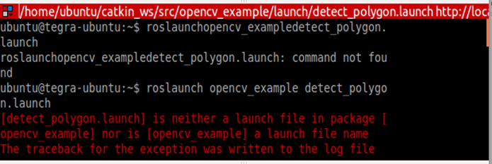
Figura.9 Error a lanzar detect_polygon.launch.

Para corregir esto:

cd ~/catkin_ws
catkin_make
. ~/catkin_ws/devel/setup.bash

Finalmente podrá hacer uso del paquete como se muestra en la imagen.

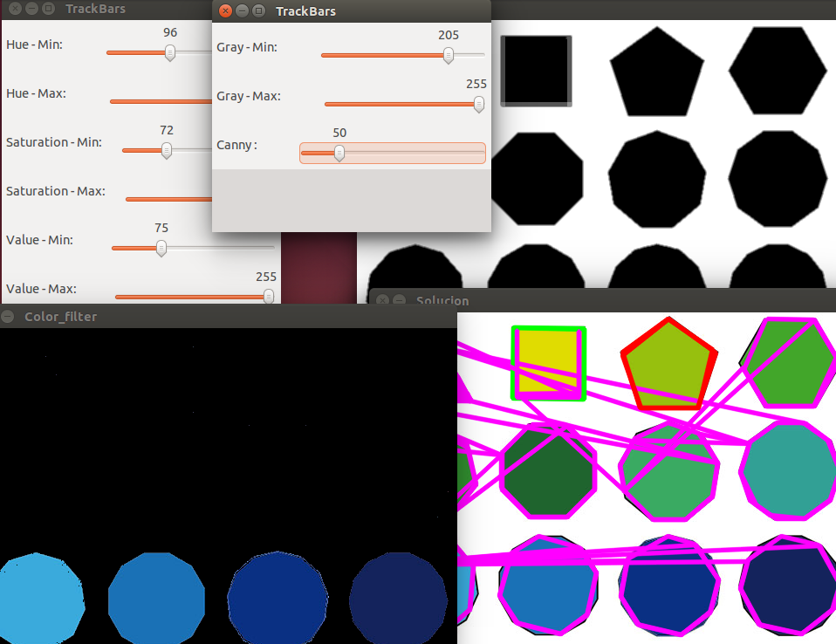
Figura.10

